西交二院〔2020〕27号

西安交通大学第二附属医院
专职科研队伍考核管理办法（试行）
第一章 总则
第一条 建设专职科研队伍是促进大学附属医院科研工作不断发展、学科内涵持续提升的重要举措。为了加强考核、规范管理，使工作有效开展，特制定本办法。
第二章 岗位设置
第二条 本办法所称的专职科研队伍是指医院为了促进科研工作及学科建设组建的全职从事科学研究的专门队伍。为此专门设置专职科研岗，分为研究岗位和技术岗位两大类。研究岗位是指有明确的科研方向，能够独立或在上级指导下主持课题设计与申请，从事实验研究并对结果进行总结分析，发表研究论文，进行专利和成果申报的人员；技术岗位是指能够掌握实验技术、仪器操作、设备维护，实验动物管理和实验室管理，为医院科研平台正常运行提供保障的人员。
第三条 学科建设办公室（“学科办”）牵头负责医院专职科研队伍建设的整体规划。鼓励各科室、各研究机构及科研团队根据自身发展规划设置专职科研岗。对国家级以及省部级重点学科、研究基地，校级以上创新团队及人才，医院优先支持并给予政策倾斜。用人部门随时提出专职科研人员的岗位设置申请（包括应聘条件、岗位的设置数、专业要求和目标任务等）。
第四条 医院按以下标准为基层科研组织配备专职科研人员（标配）：省部级以上科研基地按照有关文件规定的数量进行配备；国家重点学科、国家临床医学研究中心、区域医疗中心配备3位；国家临床重点专科、国家疑难疾病诊治提升工程项目配置2位；陕西省重点学科、临床研究中心/分中心、临床重点专科等省级平台配置1位。对于同时挂牌多个科研基地或科研机构的科室，原则上按就高不就低进行配备。各学科还可根据工作需要申请超额配备人员（超配）。
第三章 考核标准
第五条 每年进行一次年度考核，三年为一个考核周期
（一）研究岗位
1、研究员：达到以下条件之一
（1）同时具备
论文条件之一
SCI论著3篇，其中一区期刊1篇，二区期刊1篇；
或SCI论著2篇，其中1篇IF≥6；
或SCI论著累计IF≥10；
基金条件之一
主持国家级基金项目1项；
或纵向课题经费累计50万以上。
或横向课题到账经费累计100万以上；
或纵向课题经费（>10）+横向课题经费累计70万以上。
（2）发表IF≥10的SCI论著1篇或国家级项目2项+二区以上文章1篇或国家级重大、重点项目1项
（3）国家级成果奖前3名或省部级成果一等奖前2或省部级二等奖第一。
2、副研究员：达到以下条件之一
（1）同时具备
论文条件之一
SCI论著2篇，其中一区期刊1篇；
或IF≥5 SCI论著1篇；
或SCI论著累计IF≥8；
基金条件之一
主持国家级基金项目1项；
或纵向课题经费累计30万以上；
或横向课题经费累计50万以上；
或纵向课题经费（>5）+横向课题经费累计40万以上。
（2）发表IF≥8的SCI论著1篇
（3）国家级成果奖前4名或省部级成果一等奖前3或省部级二等奖前2或高校/市级成果第一。
3、助理研究员、实习研究员：达到以下条件之一
（1）同时具备
论文条件之一
SCI论著2篇，其中IF≥3或二区期刊1篇；
或IF≥4 SCI论著1篇；
或 SCI论著累计IF≥6；
基金条件之一
主持国家级基金项目1项（可减少二区SCI论著1篇）；
或主持课题经费累计15万以上。
（2）IF≥6的SCI论著1篇
（3）国家级成果奖前5名或省部级成果一等奖前4或省部级二等奖前3或高校/市级成果前2。
（二）技术岗位
1.高级职称达到以下条件为合格
同时具备
实验技能 | 团队意识与人文素养 | 论文、基金、成果/奖励之2项
不断学习引进开拓先进实验技术，承担实验室管理工作；  具备2-3项实验技能专长；  能解决复杂的实验技术问题；  熟练掌握大型/贵重设备的操作与维护，保障分管仪器设备正常使用；  指导下级及学生开展实验室工作；  协助团队及课题负责人落实完成重要的研究任务；  能为科技人员提供实验室培训及实验技术指导，效果良好 | 团队意识强，服从安排；  责任心强，能积极完成分配的指令性任务；  主动协助并配合团队带头人承担部分事务及管理性工作；  做好技术团队、实验室建设工作 | ①参与国家级课题（前3）或省部级课题（前2）1项。  ②发表SCI论著2篇（前3）；  或IF≥10 SCI论著1篇（参与）；  或发表中文核心期刊论著2篇  ③获国家发明专利（前3）或实用新型专利（前2）1项；  ④获省级科技奖1项（前7）或市/厅级 科技奖（前5）

2、中级职称达到以下条件者为合格
同时具备
实验技能 | 团队意识与人文素养 | 论文、基金、成果/奖励之2项
具备1-2项实验技能专长；  能解决较复杂的实验技术问题；  熟练掌握大型/贵重设备的操作与维护，保障分管仪器设备正常使用；  辅导学生实验及开展实验室教学；  配合团队及课题负责人完成较多量的研究任务；  能指导下级技术人员开展工作，帮助其提高业务水平； | 团队意识强，服从安排；  责任心强，能积极完成分配的指令性任务；  协助团队带头人、研究岗承担部分事务性工作； | ①参与国家级课题1项（前5）；  或省部级课题1项（前3）。  ②发表SCI论著1篇（前3）；  或IF≥7 SCI论著1篇（参与）；  或发表核心期刊论文2篇；  ③获国家发明专利（前4）或实用新型专利（前3）1项；  ④获省级科技奖1项（参与）或市/厅级科技奖（前6）

3、初级职称达到以下条件者为合格
并且
实验技能 | 团队素养 | 论文、基金、成果/奖励之2项
熟练掌握基本实验技能与操作，能解决常见实验技术问题；  保障分管的仪器设备正常使用；  协助辅导学生实验及实验室教学；  配合团队及课题负责人完成一定量的研究任务； | 服从安排，责任心强；  团队意识强，能积极完成分配的指令性任务；  协助团队带头人、研究岗完成部分事务性工作； | ①参与国家级课题1项（前6）；  或省部级课题1项（前4）。  ②发表SCI论著1篇（前5）；  或IF≥5 SCI论著1篇（参与）；  或发表核心期刊论文1篇；  ③获国家发明专利（参与）或实用新型专利（前3）1项；  ④获科技奖1项（参与）

（三）附注情况说明
（1）以共同作者发表的文章可按以下方法折算成相应IF文章1篇：共一第一位IFx1、第二位IFx1/2、第三位x1/3，共同通讯的末位IFx1、倒数第二位IFx1/2、倒数第三位IFx1/3。
（2）影响因子10分以上文章的共同作者，可按以下方法折算成相应IF文章1篇：第n位共同作者按照IFx1/(n+1)换算。
（3）本办法规定的论文是指以西安交通大学第二附属医院为第一署名单位的论文。在国内外进修学习或合作研究期间所发表的论文（投稿时间为在外进修学习或合作研究期间），第一署名单位为进修学习或合作研究单位，西安交通大学第二附属医院为第二署名单位的论文为有效论文，但影响因子按乘以0.8计算。
（4）论文计算以正式刊出或在线发表为准。
（5）参与国家重大/重点项目：经费超过200万的前五位，经费100-200万前三位，经费100万以下第二位相当于主持一项国家自然科学基金项目。
（6）专利指获批的国家发明专利，转化≥300万相当于IF=转化经费/30的SCI论著1篇，100-300万相当于IF=8分SCI或一区期刊论著1篇，30-100万相当于IF=6分SCI或一区期刊论著1篇，专利费用小于30万可换算成IF=4或二区期刊SCI论著1篇，未转化专利相当于IF=3 SCI论著1篇。
（7）发表IF＜1或参与发表IF≥10分论文折算后IF＜1均不计入业绩考核。
（8）周期内职称发生变化者，岗位目标按相应职称实际时段业绩累加计算。
第四章 岗位待遇
第六条 所有专职科研人员的基本工资均由医院承担，各项补贴、五险一金（单位部分）按医院同类人员待遇执行。标配人员的绩效工资也均由医院负责，超配人员的绩效工资先由所在科室承担，如果周（聘）期考核合格，科室承担的部分由医院补回。如聘期考核不合格，医院不予承担。
每年进行一次年度考核，三年为一个考核周期。第一个考核周期，第一年绩效工资按100%发放，之后绩效的发放情况具体见图1，三年周期考核分为优秀，合格，不合格三个级别。周（聘）期考核优秀或合格者，如果之前年度考核不合格导致绩效发放比例降低者，第二考核周期初补齐之前三年的绩效工资。考核优秀者下一个周期年度考核前绩效工资按110-130%发放，其他考核结果人员的绩效发放具体见图1。根据考核结果调整绩效工资，具体见图1，以此类推。 2个周（聘）期连续考核不合格者，第三周期绩效工资降为10%。
聘用制技术岗位人员第一周期考核合格者可续聘第二周期，第二周期考核合格者可以续聘并签订无固定期限聘用合同,继续进行年度考核和周期末考核。第一个周期考核不合格者，所在团队和/或科室负责人可以要求解除聘用。连续两个聘期不合格者，医院有权解除聘用合同。
第五章 其他
第七条 专职科研人员须参加所在科室/团队的年度考核。学科办牵头组织有关专家组成考核小组，对专职科研人员进行年度和周（聘）期考核，考核结果公示后学科办备案。
第八条 专职科研人员专业技术职务晋升（聘用）按照医院和学校相关文件执行。
第九条 学校和医院鼓励成果突出的专职科研人员申报国家级、省部级各类人才计划项目以及学校、医院相关人才计划项目。入选后按相应文件管理，享受相应待遇。
第十条 专职科研人员按医院文件享受相应科研奖励。

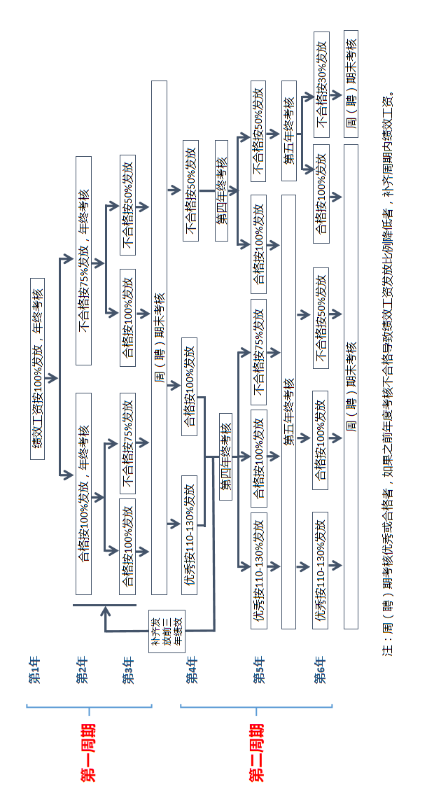

第十一条 医师系列人员也可以申请转聘专职科研岗位，经所在科室同意，院长办公会审批通过后加入团队开展科研工作。申请者与医院签订转聘合同（三年为一个聘期），在专职科研岗位聘期中，其原系列职务职级保留，基本工资正常发放，绩效工资暂时按同职级科研岗平均奖60%发放，聘期末考核合格后补齐全部绩效工资。聘期结束后，可申请聘回原系列职务，医院在原系列职称晋升时认可其专职科研期间产生的业绩。
第十二条 医院允许课题负责人根据工作需要聘用动物饲养、特殊实验技术与管理、卫生清洁等劳务人员和辅助岗位人员，待遇由课题负责人面议，在学校或医院人力资源部备案并办理劳务派遣手续后，按协议薪酬由团队和/或个人科研经费支付，人员不纳入本办法进行考核管理。
第十三条 高层次人才如科技部领军学者、千人计划学者、长江学者特聘教授、国家自然科学基金杰青/优青项目获得者、中组部青年千人/万人计划、教育部青年长江学者和按照学校和医院相关文件确定的领军学者、青年拔尖人才、青年学术骨干、青年优秀人才等不纳入本办法进行考核管理。
第十四条 在聘用期内如违反学校、医院有关规定，医院将解除与其签署的工作协议；被解除工作协议者，停止享受医院提供的一切待遇，并按约定退还有关费用。
第十五条 本办法由医院学科办负责解释。
第十六条 本办法经医院党政联席会议审议通过，于2020年4月2日起开始执行。

西安交通大学第二附属医院
2020年4月16日

西安交通大学第二附属医院 2020年4月16日印 共7份

